Розробка квесту «Жива природа»
Автор: Ткаченко Лариса Василівна, вчитель початкових класів комунального закладу «Харківська спеціалізована школа І—ІІІ ступенів №166 «Вертикаль» Харківської міської ради Харківської області»
Мета: розвивати нестандартне мислення,спостережливість та вміння швидко приймати рішення; формувати здатність працювати у команді; виховувати товариськість, почуття взаємодопомоги і взаємоповаги, поважливе ставлення до думок інших; підвищувати ефективну конкурентноспроможність задля підняття власної самооцінки.
Обладнання: маршрутні карти, 5 наборів пазлів з шести частинок, 5 конвертів із завданнями, 1 повітряну кульку, 5 порожніх яєць з кіндера-сюрприза, трубочки пластикові, порожня коробка, 5 пластикових склянок, малюнки ягід та грибів,надруковані назви ягід та грибів, картинка з деревом А-2, висушені трави, фруктовий сік.
Початок гри
Квест – гра проводиться у приміщені школи. Для цього треба задіяти 5 кабінетів, 5 дорослих (можна батьків),розкласти у кожному кабінеті необхідні завдання. За правильні відповіді дорослі віддають пазл, на зворотньому боці якого написано заздалегідь номер команди.
Діти діляться на 5 команд по 6 учнів. Обирають капітана. По команді «Старт» капітани команд підходять до вчителя , який лопає кульку в середині якої заздалегідь надруковані номерки з цифрами від 1 до 5. Хто який номер - пазл узяв, такий номер команди отримав. Відповідно за номерами вчитель роздає маршрутні карти (Додаток №1). Діти розглядають свій маршрут. Так розпочинається гра.
Станція №1 «Тварини»
Прибігаючи на цю станцію, учень дістає з коробки згорнутий аркуш із завданням.
Завдання. Розв’яжи кросворд про тварин. (Додаток №2)
Станція №2 «Гриби»
У пластикову склянку треба покласти яйце з кіндера-сюрприза, в середині якого лежить завдання. Потім налити фруктового соку і через пластикову трубочку швидко його випити.
Завдання. Розкласти по групам їстівні гриби та неїстівні.
Станція №3 «Дерева»
На дошці прикріплений малюнок дерева (А-2). На ньому плоди яблук.
Завдання: Зняти яблуко та прочитати загадку.(Додаток №3)
Станція №4 «Ягоди»
З коробки учень дістає завдання. (за правильні відповіді наприкінці дорослі віддають пазл, на зворотньому боці якого написано заздалегідь номер команди).
Завдання. Розклади малюнки ягід відповідно їх назвам.(Додаток №4)
Станція №5 «Трави»
На мотузці прив’язані надруковане на папері завдання. Учню зав’язують очі та підводять до мотузки. Треба обережно зрізати своє завдання.
На столі стоять пластикові склянки з різними висушеними травами, а на папірцях розкладені назви цих трав.
Завдання. Розклади назви у відповідні склянки.
Кожна команда має зібрати з пазлів малюнок за правильне розв’язання всіх завдань. Перемагає та команда, яка першою збере малюнок із пазлів.
Додаток №1
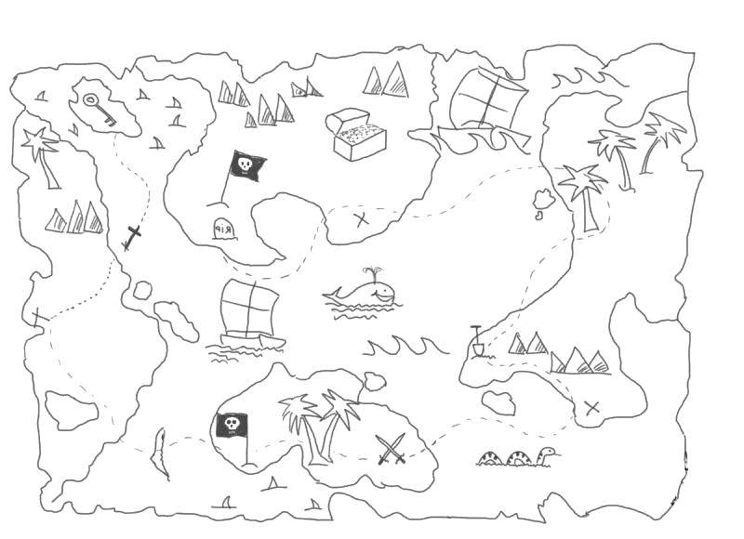

Додаток №2

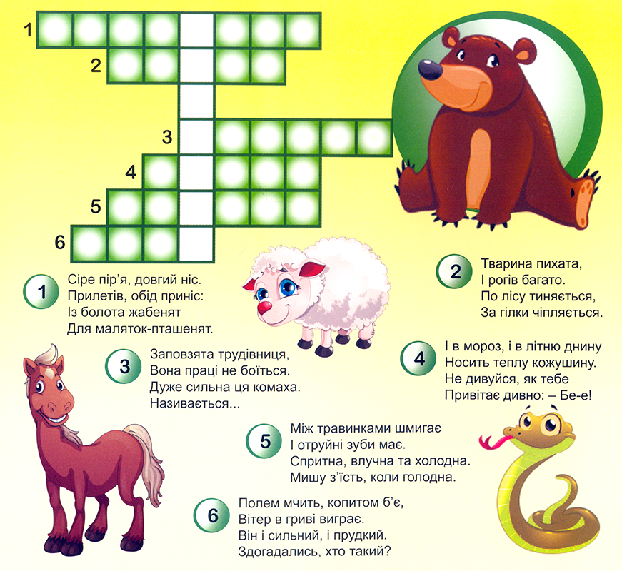

Додаток №3

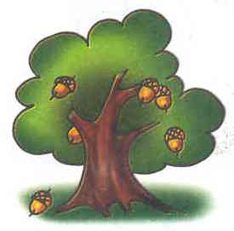

Загадки
Мій цвіт на крильцях літає.
Чай з нього лікувальну силу має. (липа)

Що то за деревця такі,
Що вміють плакати з журби.(верба)
Що за дерево таке?
Серед літа, не зими
Білим пухом все вкриває,
Коли всюди він літає (тополя).

Плечистий, коренастий
Та міцний, як зуб,
Виріс у дворі наш …(дуб)

Я пишна і зелена
Красуня лісова.
А під новий рік
Забавляю усіх. (ялина)

Додаток №4
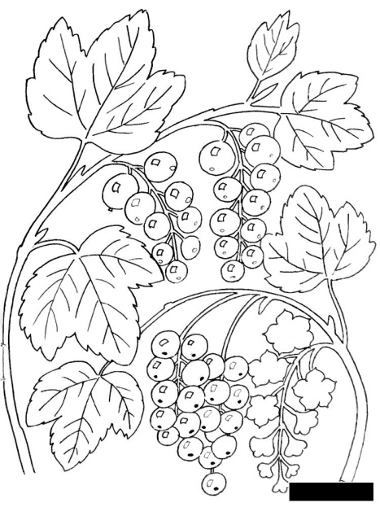
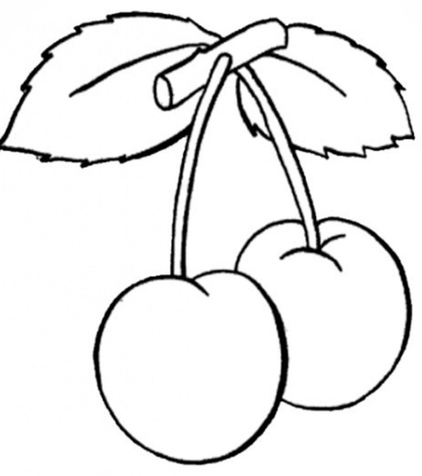
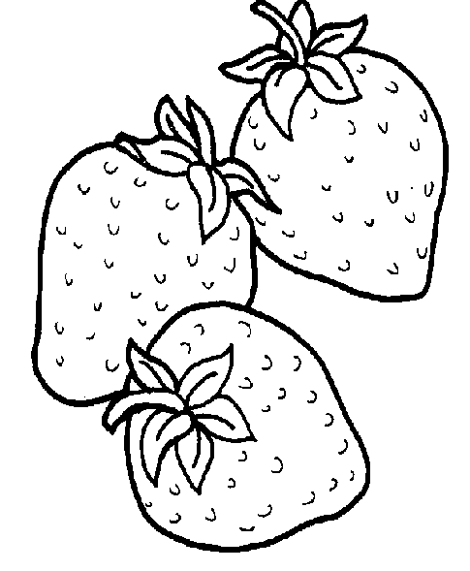
Смородина, полуниця, вишня, суниця, аґрус.
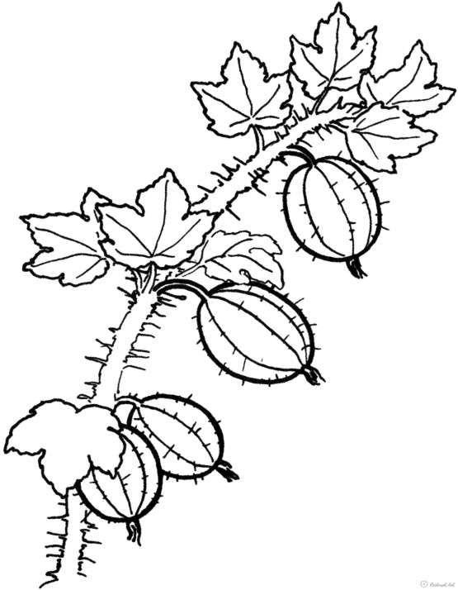
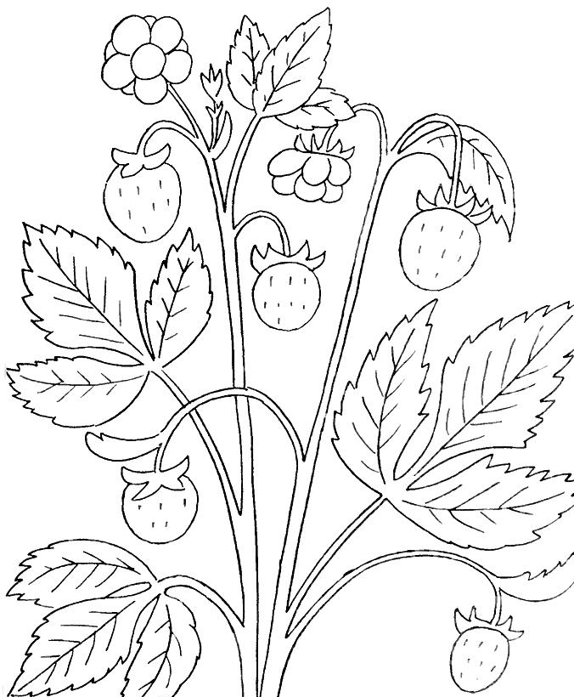

Використані джерела:
1. Як організувати квест? [Електронний ресурс] Режим доступу: http://poradumo.com.ua/106947-iak-zrobiti-kvest/D0%B4%D0%B8.htmlа
2. Завдання для квестів [Електронний ресурс] Режим доступу: http://faqukr.ru/mistectvo-ta-rozvagi/142452-cikavi-zavdannja-dlja-kvestiv-zavdannja-dlja.html/
Загадки про дерева.
http://8next.com/azagadky/2080-tv_ukrl3_48.html
3.Малюнки https://vseosvita.ua/library/castini-osnovi-korin-prefiks-sufiks-dobir-spilnokorenevih-sliv-8356.html

